




АЭРОГЕЛЬ
КАТАЛОГ ПРОДУКЦИИ



ЗНАКОМЬТЕСЬ: АЭРОГЕЛЬ!

ВОЗМОЖНО, ЧЕЛОВЕЧЕСТВО НИКОГДА НЕ СМОЖЕТ СОЗДАТЬ ЛУЧШУЮ ТЕПЛОИЗОЛЯЦИЮ, ЧЕМ ПРЕДЛАГАЕМАЯ КОМПАНИЕЙ
«АЛЬМАЛЕН»

В подтверждение этого заявления мы предоста- вим вам множество фактов

Во-первых, она абсолютно универсальна. Её те- плоизоляционные свойства лучше, чем у непод- вижного воздуха. Она «дышит», не препятствуя выходу водяных паров из строительных и инже- нерных конструкций, и в то же время, эта тепло- изоляция поразительно гидрофобна. Настолько, что использовалась в качестве антикоррозионной изоляции, например, на морских платформах.

Гибкая и в то же время поразительно прочная. Показатель прочности выше, чем у минеральных ват, которые широко применяются в качестве технической и строительной теплоизоляции.

Вам больше не нужно держать в уме множество марок из широких ассортиментов производите- лей, так как наши аэрогели идеально подходят практически для всех инженерных задач, связан- ных с тепловой изоляцией.
Универсальность и уникальность этой тепло- изоляции позволяют добиться впечатляющих результатов в вопросах энергосбережения, защиты трубопроводов и оборудования, достичь оптимальных условий эксплуатации зданий и сооружений.



Легкий монтаж ― как на тоненьких трубках бытовых кондиционеров, так и на внушительных технологических трубопроводах; на маленьких домашних баках и на огромных заводских емкостях.



Никакого специального оборудования, дополни- тельных аксессуаров при монтаже и эксплуата- ции. Простота и долговечность.

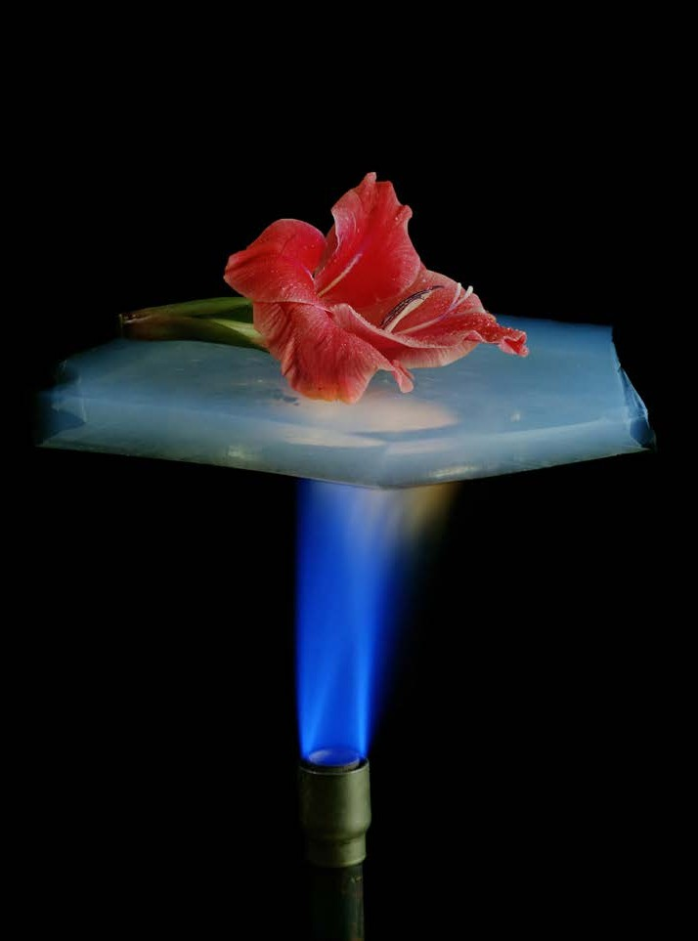

Интересный факт: этот поистине чудесный матери- ал занесен в книгу рекордов Гиннесса 15 раз!
!

ПРЕИМУЩЕСТВА

Теплоизоляционные материалы нового поколе- ния, предлагаемые компанией «Альмален» — это силикатный или алюмосиликатный аэрогель, нанесенный на различные основы из нетканого эластичного полотна.

Теплоизоляция на основе аэрогеля применяется для изоляции всех видов инженерных систем и трубопроводов, технологического оборудования, строительных конструкций.

Сочетание низкой теплопроводности и малой толщины позволяет применять материал там, где заданы высокие требования к теплоизоляции и ограничения по толщине теплоизоляционного слоя.

Материалы на основе аэрогеля обеспечивают мак- симально быстрый монтаж при малых трудозатра- тах, к тому же использование аэрогеля позволяет значительно сократить расходы на логистику.

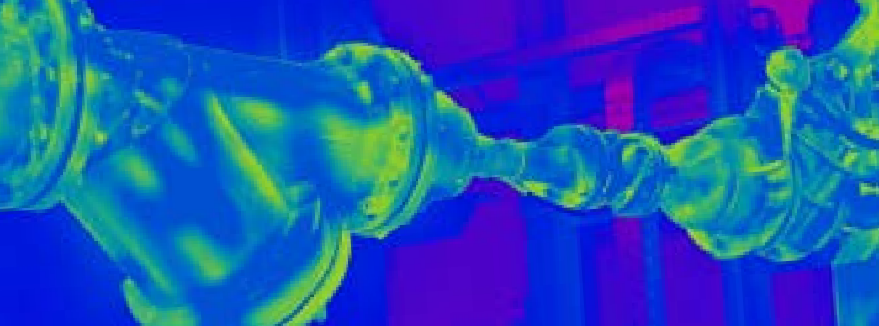
СВЕРХМАЛАЯ ТЕПЛО- ПРОВОДНОСТЬ
1.

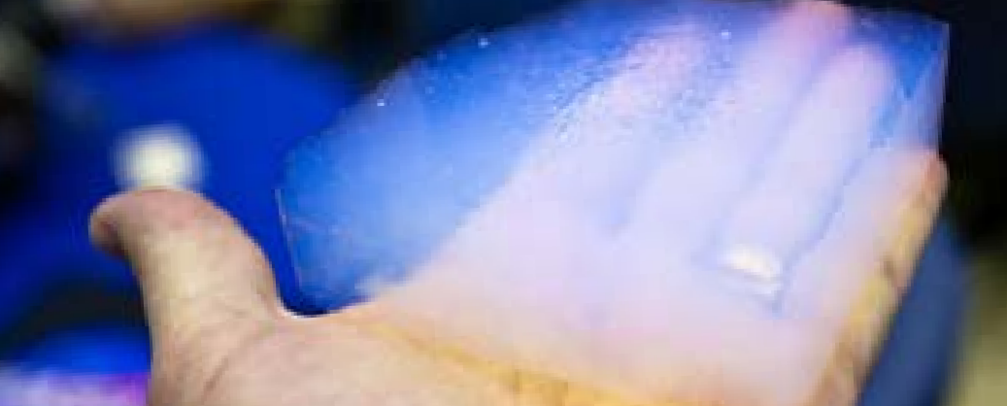
на 30% меньше, чем теплопроводность непод- вижного воздуха
3.


2.

ЛЕГКИЙ ВЕС

аэрогель относится к твердым веществам с самым малым известным весом

НИЗКАЯ СОРБЦИОННАЯ ВЛАЖНОСТЬ И УВЛАЖ- НЕНИЕ

на 30% меньше, чем у лучших образцов мине- ральной ваты, в то же время материал обладает нормальной паропроницаемостью

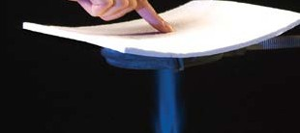
ОТЛИЧНЫЕ ПРОТИВО- ПОЖАРНЫЕ СВОЙСТВА
4.


основная масса рулонных аэрогелей относится к негорючим материалам с классом пожарной опасности КМ0
5.

ЭКОЛОГИЧЕСКИ БЕЗВРЕДНЫЙ МАТЕРИАЛ

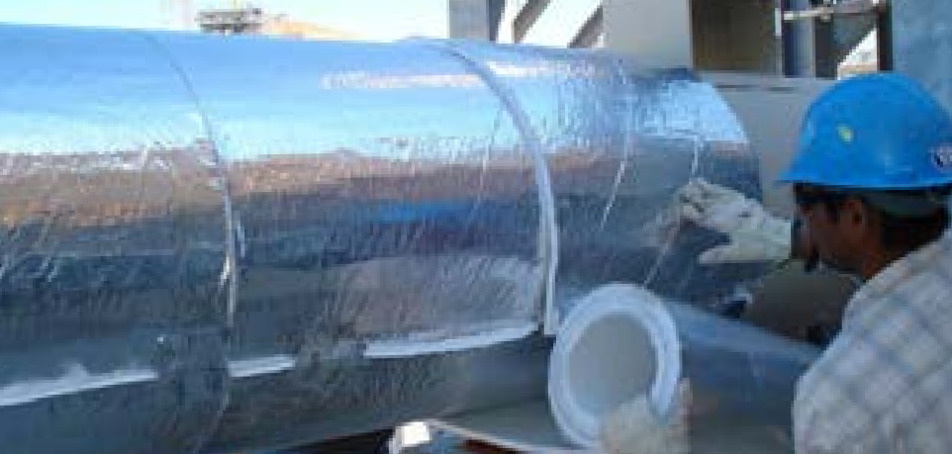
не наносит ущерба окружающей среде и абсо- лютно безвреден для человека. Можно приме- нять как внутри помещений, так и снаружи
7.

ВПЕЧАТЛЯЮЩИЕ ХАРАК- ТЕРИСТИКИ ДОЛГОВЕЧ- НОСТИ

страховая гарантия на сохранение заявленных свойств на аэрогелевую теплоизоляцию состав- ляет 25 лет. Расчетно-экспериментальная ― свы- ше 100 лет. Материалы серийно используются с 1990 года

ВЫСОКИЕ ФИЗИКО-МЕ- ХАНИЧЕСКИЕ ХАРАКТЕ- РИСТИКИ

изоляция из аэрогеля имеет высокую сопротивля- емость механическим воздействиям и гарантиру- ет отсутствие усадки


6.

ПОДХОДИТ ДЛЯ ИЗОЛЯ- ЦИИ ХОЛОДНЫХ И ГОРЯ- ЧИХ ПОВЕРХНОСТЕЙ

диапазон эксплуатационных температур от -250°С до 1000°С

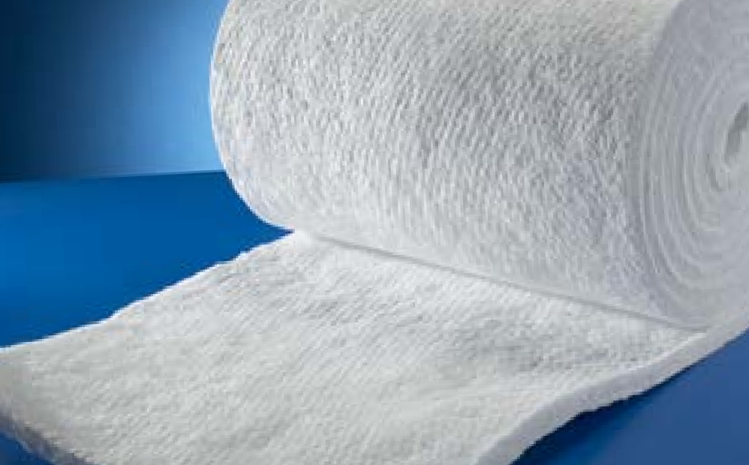
8.

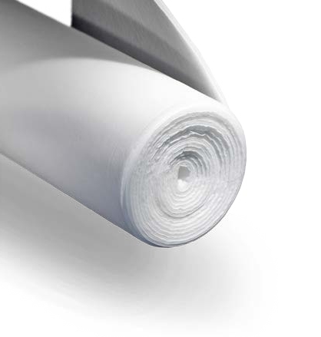
Аэрогель на основе стеклохолста Evergel
АЭРОГЕЛЬ НА ОСНОВЕ СТЕКЛОХОЛСТА
JODA SACB-0-X И EVERGEL
ТЕХНИЧЕСКИЕ ХАРАКТЕРИСТИКИ

Свойства | Метод теста | Результат
Коэффициент теплопроводности  при средней температуре | ГОСТ 7076, ГОСТ 30256, ASTM  C177 | 10ºС=0,018 Вт/м·К  25ºС=0,019 Вт/м·К  125ºС=0,023 Вт/м·К  300ºС=0,030 Вт/м·К  500ºС=0,049 Вт/м·К
Прочность на отрыв  Перпендикулярно волокнам  Параллельно волокнам | ГОСТ 17177 | Не менее  300 кПа  1000 кПа
Прочность на сжатие | ГОСТ 17177 | Не менее 50 кПа при 10%  деформации
Пожарная классификация | ГОСТ 30244, НПБ 244-97 | Г1, КМ1
Максимальная температура  применения | ГОСТ 14706 | 675ºС
Минимальная температура  применения | Методика изготовителя | -250ºС
Класс акустической изоляции | ISO 15665 | A2, B2, C2
Коэффициент сопротивления  диффузии водяного пара | ГОСТ 12086 | 4,8
Сорбционная влажность при:  - 40% относительной влажности  - 60% относительной влажности  - 97% относительной влажности | ГОСТ 25816 | 0,05%  0,07%  0,10%
Толщина | ГОСТ 17177 | 3мм; 5мм; 8мм; 10мм; 13мм
Длина рулона | ГОСТ 17177 | 24м
Ширина рулона | ГОСТ 17177 | 1,5м

НАЗНАЧЕНИЕ

Аэрогель на основе стеклохолста — это рулон- ный гибкий материал с превосходными теплои- золяционными свойствами.

Коэффициент теплопроводности составляет 0,016 Вт/м.K при 10°C, что ниже, чем у непод- вижного воздуха. Материал обладает широким диапазоном температур применения:
от -200 до +650°C.

Монтаж прост, быстр и удобен, так как материал легко режется и подгоняется к любой поверхно- сти. Аэрогель применяется для холодильной тех- ники, систем теплоснабжения, систем отопления и вентиляции, холодного и горячего водоснабже- ния, технологических трубопроводов, различно- го вида емкостей.
Аэрогели — это материалы, обеспечивающие отличную антикоррозийную защиту.

Аэрогели нашли применение в строительстве в качестве основной или дополнительной те-
плоизоляции наружных ограждений, оконных и дверных проемов, «зеленой» энергетике.

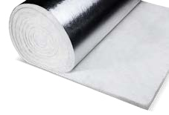
Аэрогель на основе из стеклохолста Joda SACB-0-X

Для дополнительной пароизоляции дан- ный материал может поставляться с алюми- ниевым покрытием
Свойства | Метод теста | Результат
Коэффициент теплопроводности  при средней температуре | ГОСТ 7076, ГОСТ 30256, ASTM  C177 | 10ºС=0,016 Вт/м·К  25ºС=0,018 Вт/м·К  125ºС=0,024 Вт/м·К  300ºС=0,028 Вт/м·К  600ºС=0,050 Вт/м·К
Прочность на отрыв  Перпендикулярно волокнам  Параллельно волокнам | ГОСТ 17177 | Не менее  100 кПа  800 кПа
Прочность на сжатие | ГОСТ 17177 | Не менее 35 кПа при 10%  деформации
Пожарная классификация | ГОСТ 30244, НПБ 244-97 | Г1, КМ1
Максимальная температура  применения | ГОСТ 14706 | 650ºС
Минимальная температура  применения | Методика изготовителя | -200ºС
Класс акустической изоляции | ISO 15665 | A2, B2, C2
Коэффициент сопротивления  диффузии водяного пара | ГОСТ 12086 | 4,0
Сорбционная влажность при:  - 40% относительной влажности  - 60% относительной влажности  - 97% относительной влажности | ГОСТ 25816 | 0,07%  0,09%  0,13%
Толщина | ГОСТ 17177 | 3мм; 6мм; 10мм
Длина рулона | ГОСТ 17177 | 24м; 36м; 50м - в зависимости от  толщины
Ширина рулона | ГОСТ 17177 | 1,4м

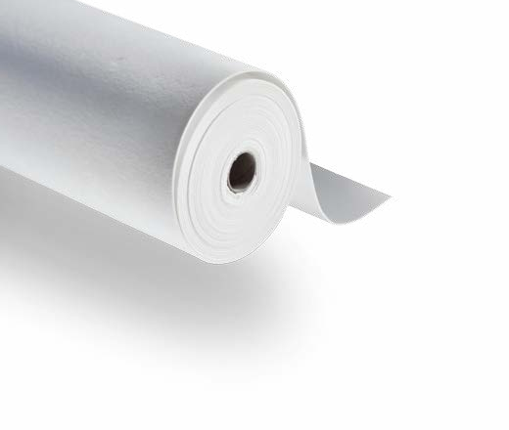
Аэрогель на основе холста из керамического волокна SACTT-X
АЭРОГЕЛЬ НА ОСНОВЕ ХОЛСТА ИЗ КЕРАМИ- ЧЕСКОГО ВОЛОКНА SACTT-X
ТЕХНИЧЕСКИЕ ХАРАКТЕРИСТИКИ
Свойства | Метод теста | Результат
Коэффициент теплопроводности  при средней температуре | ГОСТ 7076, ГОСТ 30256, ASTM  C177 | 10ºС=0,019 Вт/м·К  25ºС=0,020 Вт/м·К  125ºС=0,022 Вт/м·К  300ºС=0,027 Вт/м·К  500ºС=0,032 Вт/м·К
Прочность на отрыв  Перпендикулярно волокнам  Параллельно волокнам | ГОСТ 17177 | Не менее  80 кПа  600 кПа
Прочность на сжатие | ГОСТ 17177 | Не менее 30 кПа при 10%  деформации
Пожарная классификация | ГОСТ 30244, НПБ 244-97 | НГ, КМ0
Максимальная температура  применения | ГОСТ 14706 | 1000ºС
Минимальная температура  применения | Методика изготовителя | 12ºС
Класс акустической изоляции | ISO 15665 | A2, B2, C2
Коэффициент сопротивления  диффузии водяного пара | ГОСТ 12086 | 0,75
Сорбционная влажность при:  - 40% относительной влажности  - 60% относительной влажности  - 97% относительной влажности | ГОСТ 25816 | 0,09%  0,13%  0,27%
Толщина | ГОСТ 17177 | 10мм
Длина рулона | ГОСТ 17177 | 24м
Ширина рулона | ГОСТ 17177 | 1,2; 1,4м

НАЗНАЧЕНИЕ

Аэрогель на основе холста из керамического волокна — это рулонный гибкий материал, пред- назначенный для работы с высокими температу- рами.

Предельная температура применения SACTT-X составляет 1000⁰С. При температуре от 150⁰С и выше толщина аэрогеля SACTT-X в три с полови- ной раза меньше, чем у традиционных утепли- телей по условиям допустимой температуры на поверхности изоляции.

Кривая зависимости коэффициента теплопро- водности аэрогеля более пологая в сравнении с любыми традиционными теплоизоляциями.

Это означает, что чем выше температура, тем значительнее разница толщины в пользу аэроге- ля. А уменьшение толщины означает и уменьше- ние затрат на монтаж.

Аэрогель на керамоволоконной основе обладает высокими гидрофобными характеристиками.

0.18
 |  |  |  |  |  |  |  |  |  | на осн | ове
 |  |  |  |  |  |  |  |  |  | стеклово | локна

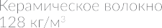
0.16

0.14

0.12

0.10

0.08

0.06

0.04

0.02

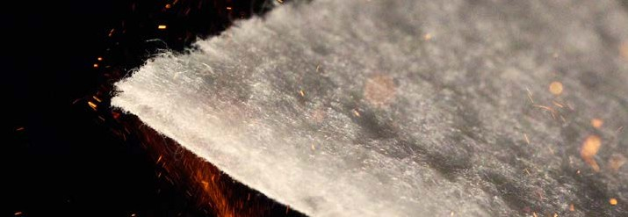
0 50 100 150 200 250 300 350 400 450 500 550 600

Очень важно, что данный материал является негорючим и широко использу- ется в различных огнезащитных строи- тельных и инженерных конструкциях

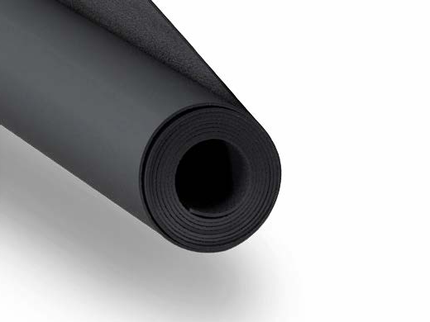
ТЕХНИЧЕСКИЕ ХАРАКТЕРИСТИКИ

АЭРОГЕЛЬ НА ОСНОВЕ УГЛЕРОДНО-КАРБОНО- ВОГО ВОЛОКНА
SACTT-A
Аэрогель на основе холста из карбонового волокна SACTT-A

Свойства | Метод теста | Результат
Коэффициент теплопроводности  при средней температуре | ГОСТ 7076, ГОСТ 30256, ASTM  C177 | 10ºС=0,019 Вт/м·К  25ºС=0,020 Вт/м·К  125ºС=0,022 Вт/м·К  300ºС=0,027 Вт/м·К  600ºС=0,032 Вт/м·К
Прочность на отрыв  Перпендикулярно волокнам  Параллельно волокнам | ГОСТ 17177 | Не менее  400 кПа  1200 кПа
Прочность на сжатие | ГОСТ 17177 | Не менее 70 кПа при 10%  деформации
Пожарная классификация | ГОСТ 30244, НПБ 244-97 | Г1, КМ1
Максимальная температура  применения | ГОСТ 14706 | 1000ºС
Минимальная температура  применения | Методика изготовителя | 0ºС
Класс акустической изоляции | ISO 15665 | A2, B2, C2
Коэффициент сопротивления  диффузии водяного пара | ГОСТ 12086 | 3,75
Сорбционная влажность при:  - 40% относительной влажности  - 60% относительной влажности  - 97% относительной влажности | ГОСТ 25816 | 0,06%  0,08%  0,12%
Толщина | ГОСТ 17177 | 2мм
Длина рулона | ГОСТ 17177 | 73,5м
Ширина рулона | ГОСТ 17177 | 1,4м

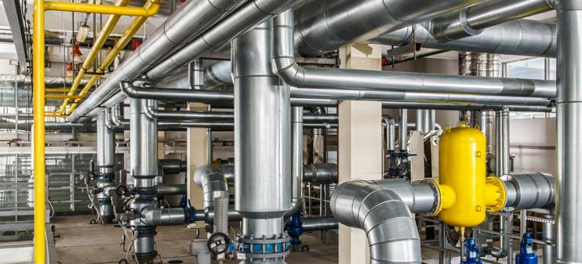
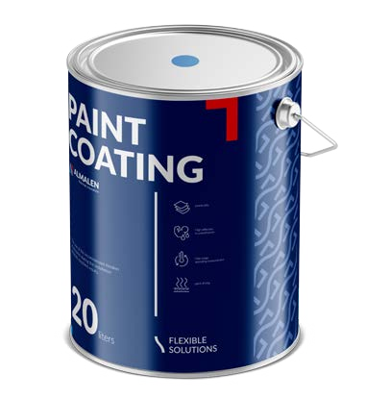
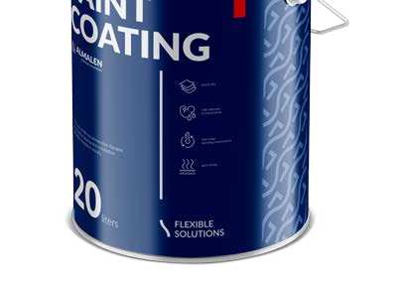
НАЗНАЧЕНИЕ
Аэрогель, изготовленный на основе углерод- но-карбонового волокна, имеет неоспоримые преимущества, выраженные в виде сочетания низкой теплопроводности и высоких физико- механических свойств.

Это обусловлено природой карбонового волокна и специальной обработкой с обеспыливанием поверхности.

Удивительно легкий для обработки, хранения и монтажа, данный вид аэрогеля рекомендуется к применению на предприятиях микроэлектро- ники, автомобильной, пищевой и медицинской продукции, других видов чистых производств.

ОКРАСОЧНОЕ ПОКРЫТИЕ
Окрасочное покрытие предназначено для придания цветовой выразительности поверхно- стям, заизолированным аэрогелем, и служит в качестве покровного слоя. Для дополнительной информации обратитесь к специалистам компа- нии «Альмален»

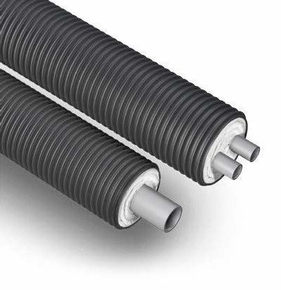
НАЗНАЧЕНИЕ

ГИБКИЕ ПОЛИМЕРНЫЕ ПРЕДИЗОЛИРОВАННЫЕ ТРУБОПРОВОДЫ

Трубопроводы Almalen предназначены для наружной, бесканальной прокладки систем те- плоснабжения, горячего и холодного водоснаб- жения, а также для транспортировки различ- ных технологических жидкостей.

В основе системы трубопроводов Almalen лежит тепловая изоляция из аэрогеля, который облада- ет уникальными теплоизоляционными характе- ристиками.

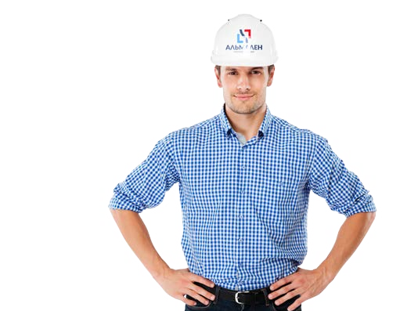
Применение такой изоляции позволяет значи- тельно уменьшить диаметр предизолирован- ных труб, и сегодня такая труба является самой тонкой из используемых предизолированных труб. Благодаря этому наши трубопроводы отли- чаются высокой гибкостью, удобством монтажа и позволяют сократить затраты на устройство траншей или опор.

Гибкость трубопроводов позволяет укладывать их в трассу любой конфигурации без допол- нительных соединений. Важно отметить, что устройство компенсаторов для нашей системы трубопроводов не требуется.

Трубы укладываются из бухты прямо в траншею, что значительно сокращает сроки производства работ. Важно и то, что водопоглощение наших труб по ГОСТ 17177-94 составляет не более 0,5%. Внешний защитный гофрированный кожух выполнен с добавлением специальных присадок, что повышает его прочностные характеристики и делает стойким к солнечному свету.

Внутренняя труба выполняется по желанию за- казчика из материала PERT или PEX, что гаранти- рует высокие эксплуатационные характеристики. Мы предлагаем одно- и двухтрубные системы в одном кожухе.

Неразъемные сварные соединения обеспечивают высокую надежность и не требуют обеспечения доступа для инспекционного контроля к ме- стам соединений трубопроводов в грунте, что позволяет избежать устройства дорогостоящих монтажных колодцев. Все вместе позволяет заказчику значительно сэкономить на устройстве теплотрассы, а монтажнику сократить время монтажа и гарантировать качество работ.

ОБЛАСТИ ПРИМЕНЕНИЯ

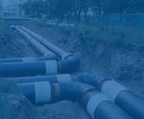

Изоляция трубопроводов
различного назначения, включая все виды арматуры. Подходит для
изоляции криогенных, холодильных, высокотемпературных трубопро- водов



Изоляция строи- тельных конструк- ций:

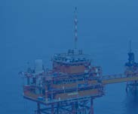
кровель, мансард, фасадов, полов, фундаментов, межкомнатных перегородок, оконных и дверных проемов

Технологическое оборудование,
включая морские платформы, альтернативную и возобновляемую энергетику, нефтехимические и химические производства, атом- ные реакторы, металлургические предприятия

Изоляция техноло- гических колонн,
баков, резервуаров, автоклавов и емкостей



Изоляция транс- портных средств:
локомотивов и вагонов, автомоби- лей и автобусов, самолетов

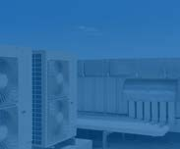

Продукция ОЕМ:
холодильники, окна, электрообогре- ватели, хлебопечки и другое

Изоляция теплового, технологического, холодильного обо- рудования,
включая котлы, турбины, компрес- соры, печи, теплообменники


Изоляция военной техники,
включая военно-морские корабли и подводные лодки, бронетехнику, специальную технику, военно-воз- душную и космическую технику

Наши специалисты помогут вам
в подборе, расчете и других инженер- ных вопросах



18

